9. april 1940: Tyskland besætter Danmark

Den symbolske modstand
I september 1939 begyndte Anden Verdenskrig, da Tyskland invaderede Polen, og Storbritannien og Frankrig som reaktion herpå erklærede Tyskland krig. At Danmark forholdt sig neutralt var en given sag, og man håbede at kunne holde sig uden for konflikten på samme måde som under Første Verdenskrig. Det lykkedes ikke. Tyskland havde nemlig væsentlige militære interesser i at kontrollere Norge. Herfra udskibedes krigsvigtig svensk jernmalm til Tyskland, og desuden var de norske fjorde meget velegnede som baser for tyske ubådes fremstød i Nordatlanten. Da briterne planlagde at gå i land i Nordnorge, besluttede tyskerne sig for at komme dem i forkøbet. Men Danmark var tyskernes bro til Norge, så for at sikre sine forsyningslinjer skulle også Danmark besættes.
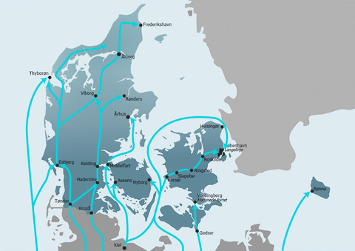

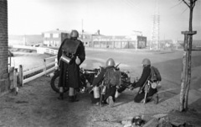 | Danske soldater i stilling ved Åbenrå tidligt om morgenen d. 9. april. Der faldt 16 danske i kampene mod de invaderende tyskere. Der blev ødelagt 14 tyske pansrede køretøjer. Antallet af faldne tyskere kendes ikke.  Frihedsmuseets Billedarkiv

Kl. 4.15 om morgenen d. 9. april 1940 gik tyske tropper over den dansk-tyske grænse i Sønderjylland, og der skete landsætning af tropper i København, ved Lillebæltsbroen og på andre strategisk vigtige punkter. Samtidig overfløj tyske bombefly København. Det havde længe været en kendsgerning, at det danske forsvar ikke ville være i stand til at føre en eksistenskamp mod den tyske hær. Det lå klart, at Danmark ikke kunne forvente hjælp fra nogen kant – hverken fra nabolandet Sverige eller fra Storbritannien, så udfaldet af en sådan kamp var givet på forhånd. Den danske modstand var derfor symbolsk. Der blev kæmpet i Sønderjylland og ved Amalienborg, men allerede kl. 6 besluttede regeringen at indstille modstanden.

Tysk note til den danske regering 9. april 1940
Rigsregeringen overtager dermed, så længe denne krig varer, beskyttelsen af kongeriget Danmark. ... De tyske tropper betræder ikke dansk jord i fjendtligt øjemed. ... Rigsregeringen forventer derfor, at den kongelige danske regering og det danske folk vil vise forståelse for den tyske aktion og ikke møde den med nogen art af modstand. ... Rigsregeringen erklærer over for den kongelige danske regering, at Tyskland ikke har til hensigt ved sine foranstaltninger hverken nu eller i fremtiden at antaste kongeriget Danmarks territoriale integritet eller politiske uafhængighed.
Bo Lidegaard, Overleveren 1914-1945, 2004, s. 389

Den danske regerings svar 9. april 1940
Efter modtagelsen af denne meddelelse har den danske regering under den givne situation besluttet sig til at ordne forholdene her i landet under hensyntagen til den gennemførte besættelse. Den nedlægger dog alvorlig protest mod denne krænkelse af Danmarks neutralitet.
J. Barfoed og E. Kruchow, Danmark under 2. verdenskrig, I, 1966, s. 43
Der blev altså ikke tale om nogen officiel krigstilstand mellem Tyskland og Danmark. Den danske regering fastholdt, at landet fortsat var neutralt, og den officielle tyske opfattelse af situationen var, at Tyskland havde overtaget beskyttelsen af Danmarks neutralitet. Den danske regering havde protesteret mod besættelsen, men valgt at samarbejde med besættelsesmagten. I princippet var forholdet mellem Tyskland og Danmark et forhold mellem to suveræne stater, og kontakterne mellem den danske regering og besættelsesmagten foregik da også via udenrigsministeriet og den tyske ambassadør i København. Det danske politiske system og den danske forvaltning fortsatte med at fungere, det danske militær var intakt, og dansk politi og danske domstole stod for retshåndhævelsen i overensstemmelse med dansk lovgivning.

